UNE VIE DE BONTÉ ET D’IHSAN
Vivre comme si nous voyions Allah et porter le bien à tous
Sujet : Les notions de bonté (le bien (khayr), la vraie piété, la bonté profonde (birr), le bien reconnu de tous (ma‘rûf)) et de l’ihsân ; à qui et comment porter le bien ; sa valeur de témoignage dans notre vie en Europe | Date : vendredi 6 novembre 2026
Préparé par : l’imam-prédicateur | Public : Une communauté multigénérationnelle vivant ici en Europe
Sources principales : Le Coran, les recueils de hadiths, les sources de tafsîr et de fiqh | Durée : Environ 40–45 minutes ; adapté à la communauté

◆ Objectif du prêche et de l’orientation
Faire comprendre à la communauté que le bien ne se réduit pas à « l’aide financière » ; enseigner les notions, leurs destinataires et le bien dans sa forme la plus difficile ; éveiller le sens de notre témoignage et la volonté de laisser une trace durable. Personne ne sera montré du doigt. Phrase clé : Le croyant qui vit comme s’il voyait Allah porte le bien à ceux qu’il connaît comme à ceux qu’il ne connaît pas ; il répond au mal par le bien et la trace qu’il laisse vit encore après sa mort.
DÉROULEMENT DES 45 MINUTES EN CHAIRE
Étape | Page | Durée | Accent
Ouverture et lien des cœurs | 2 | 4 min | Le commandement entendu chaque vendredi
Notions : le bien (khayr), la vraie piété (birr), l’ihsân | 3–4 | 7 min | La vraie piété ; vivre comme si nous voyions Allah
Le bien envers le voisin et l’étranger | 5–6 | 8 min | Les cercles ; le bien envers le voisin non musulman
Répondre au mal par le bien | 7–8 | 8 min | Repousser par ce qui est le plus beau ; fidélité envers le proche brouillé
L’ihsân dans la famille | 9 | 5 min | Des parents aux petits-enfants ; un ton d’invitation
Semer et récolter ; donner de ce que l’on aime | 10–11 | 7 min | Pas un atome perdu ; Bayruhâ
Le bien en commun et l’écran | 12 | 4 min | Mosquée, association, bénévolat ; écran
Engagement et clôture | 13–14 | 2 min | L’engagement ; l’invocation de la communauté

🎙️ NOTE POUR LE PRÉDICATEUR — Conseils pour l’usage en chaire
Ce sujet touche les cœurs : proches brouillés, dettes oubliées, nos aînés dans les maisons de repos… Ne désignez personne dans la communauté en disant « telle famille, tel commerçant » ; utilisez le langage du « nous tous ». Présentez la maison de repos non comme un reproche, mais comme un appel. Les hadiths de la « cendre chaude » et du bien face au mal ne justifient aucune soumission à l’injustice ; faire valoir son droit par la voie du droit est légitime, dites-le à la page 8.
Si le temps manque, gardez les pages 2, 6, 8, 10 et 13 ; donnez les exemples belges (neige, jour des poubelles, tram, douceurs de fête) comme un simple rappel.

SEPT CONCEPTS CLÉS
Notion | Sens et place dans le prêche
Le bien (khayr) | Des choses bonnes, belles et utiles ; tout bien qui profitera dans l’au-delà.
La vraie piété, la bonté profonde (birr) | La notion la plus englobante, qui embrasse tout bien, de la foi à l’adoration.
L’ihsân | Accomplir son acte de la plus belle manière ; vivre comme si nous voyions Allah.
Le bien reconnu de tous (ma‘rûf) | Les belles paroles et actes que chacun reconnaît comme bien ; un langage commun.
La bonne action (hasana) | La belle action ; elle efface les maux et sa récompense est multipliée.
Le travail soigné, accompli avec soin (itqân) | Faire son travail solidement et avec soin ; c’est le nom de l’ihsân dans le travail.
L’aumône continue (sadaqa jâriya) | Un bien qui se poursuit après la mort : œuvre durable, savoir utile, enfant.

OUVERTURE : LA TERRE EST L’HÉRITAGE DES GENS DE BIEN
🤲 INVOCATION — Louange, salutation et invocation d’ouverture
الْحَمْدُ لِلَّهِ رَبِّ الْعَالَمِينَ، وَالصَّلَاةُ وَالسَّلَامُ عَلَى رَسُولِنَا مُحَمَّدٍ وَعَلَى آلِهِ وَصَحْبِهِ أَجْمَعِينَ
قَالَ رَبِّ اشْرَحْ لِي صَدْرِي ۝ وَيَسِّرْ لِي أَمْرِي ۝ وَاحْلُلْ عُقْدَةً مِّن لِّسَانِي ۝ يَفْقَهُوا قَوْلِي
Louange à Allah, Seigneur des mondes. Que la paix et le salut soient sur notre Prophète Muhammad, sa famille et tous ses compagnons. Mûsâ a dit : « Mon Seigneur ! Élargis ma poitrine. Facilite-moi ma tâche. Délie le nœud de ma langue, pour qu’ils comprennent bien ma parole. »
[Louange : al-Fâtiha, 1:2 ; salutation : invocation libre ; invocation : Tâ-Hâ, 20:25–28]

🎙️ Chers fidèles ! Vous, mes précieux frères et sœurs, qui connaissez, dans les jours froids passés ici en Europe, la valeur d’un salut chaleureux, d’un sourire et d’une assiette de soupe !
Chaque vendredi, à la fin du prêche, nous écoutons le même verset ; aujourd’hui, nous commençons en expliquant le sens de ce verset :
📖 VERSET CORANIQUE — Le commandement entendu chaque vendredi
إِنَّ اللَّهَ يَأْمُرُ بِالْعَدْلِ وَالْإِحْسَانِ وَإِيتَاءِ ذِي الْقُرْبَىٰ وَيَنْهَىٰ عَنِ الْفَحْشَاءِ وَالْمُنكَرِ وَالْبَغْيِ يَعِظُكُمْ لَعَلَّكُمْ تَذَكَّرُونَ
Allah ordonne la justice (‘adl), l’ihsân et la générosité envers les proches ; Il interdit la turpitude, le mal et la tyrannie. C’est ainsi qu’Allah vous exhorte, pour que vous réfléchissiez.
[an-Nahl, 16:90]

L’islam vise le bonheur de l’homme en ce monde et dans l’au-delà ; au premier rang des voies vers ce but figurent « être bon » et « faire régner le bien sur la terre ». Notre Seigneur dit : « Nous avons écrit dans le Zabûr, après le Rappel, que la terre reviendra à Mes bons serviteurs. » (al-Anbiyâ’, 21:105) Le mal n’est donc pas destiné à durer ; Pharaon et Nemrod ont quitté la scène, et le combat des gens de bien se poursuit. (Kur’an Yolu, t. 3, p. 703–705)
Dans les versets et les hadiths, le bien est nommé « le bien (khayr) », « la vraie piété, la bonté profonde (birr) », « l’ihsân », « le bien reconnu de tous (ma‘rûf) ». Veiller sur le pauvre sans le blesser et en préservant sa dignité, c’est de l’ihsân ; servir ses parents avec un visage souriant, c’est de l’ihsân ; accomplir son travail de la plus belle manière en respectant le droit d’autrui, c’est de l’ihsân.
Aujourd’hui, nous parlerons des notions, de leurs destinataires et du bien dans sa forme la plus difficile, et nous conclurons par un engagement. Notre phrase clé : Le croyant qui vit comme s’il voyait Allah porte le bien à ceux qu’il connaît comme à ceux qu’il ne connaît pas ; il répond au mal par le bien et la trace qu’il laisse vit encore après sa mort.

I. QU’EST-CE QUE LE BIEN ? LE BIEN, LA VRAIE PIÉTÉ ET LE BIEN RECONNU
📖 VERSET CORANIQUE — La vraie piété
لَّيْسَ الْبِرَّ أَن تُوَلُّوا وُجُوهَكُمْ قِبَلَ الْمَشْرِقِ وَالْمَغْرِبِ وَلَٰكِنَّ الْبِرَّ مَنْ آمَنَ بِاللَّهِ وَالْيَوْمِ الْآخِرِ وَالْمَلَائِكَةِ وَالْكِتَابِ وَالنَّبِيِّينَ
La piété ne consiste pas à tourner vos visages vers l’Orient ou l’Occident. Le vraiment pieux est celui qui croit en Allah, au Jour dernier, aux anges, au Livre et aux prophètes ; qui donne de son bien, qu’il aime, aux proches, aux orphelins, aux pauvres, aux voyageurs bloqués, à ceux qui demandent et à ceux qui ont perdu leur liberté ; qui accomplit la prière et donne la zakât. Ceux-là tiennent leur parole quand ils s’engagent ; ils patientent dans la gêne, la maladie et au combat. Ce sont eux les véridiques, et ce sont eux les pieux.
[al-Baqara, 2:177 ; extrait du verset]

« La vraie piété, la bonté profonde (birr) » compte parmi les notions les plus englobantes du Coran : elle embrasse tout bien, de la foi à l’adoration. De la même racine, « barr » est un nom d’Allah (at-Tûr, 52:28) et l’attribut de l’homme obéissant. (Kur’an Yolu, t. 1, p. 263–264)
Dans un autre verset, notre Seigneur dit : « Ils t’interrogent sur ce que vous devez dépenser. Dis : ce que vous dépensez comme bien revient aux père et mère, aux proches, aux orphelins, aux pauvres et aux voyageurs. Et tout bien que vous faites, Allah le sait. » (al-Baqara, 2:215) Le mot « bien » (khayr) y est employé au sens de « bon, bonté », à l’opposé du mal ; il revient 176 fois dans le Coran, et tout bien utile à l’homme dans l’au-delà est nommé ainsi. (Kur’an Yolu, t. 1, p. 335–338)
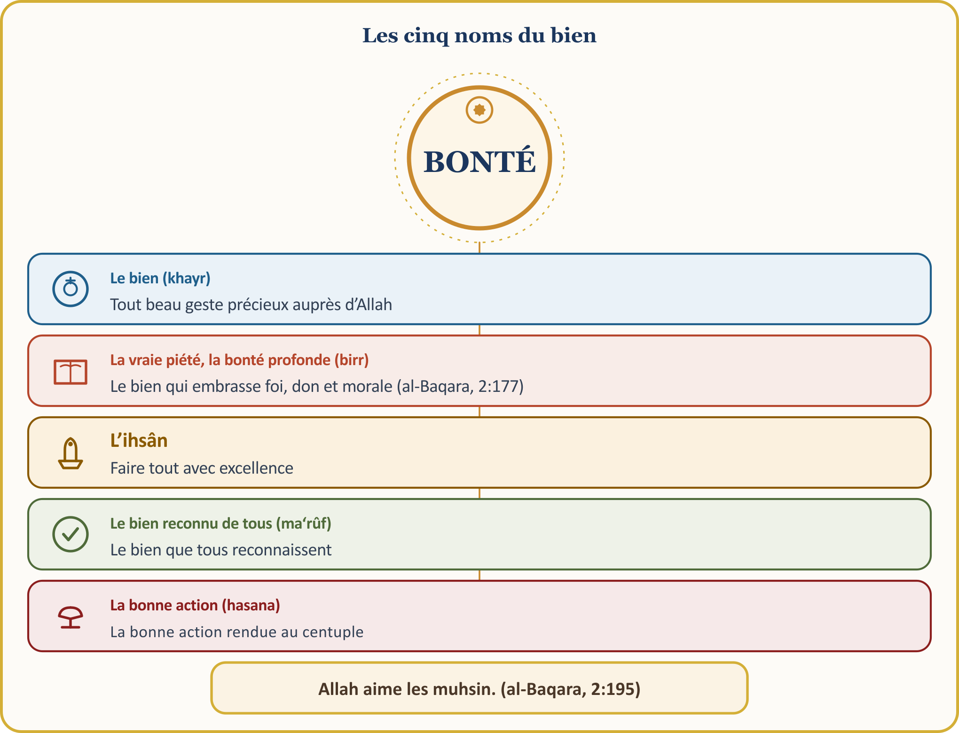
📜 HADITH — Le bien, c’est le beau caractère
الْبِرُّ حُسْنُ الْخُلُقِ وَالإِثْمُ مَا حَاكَ
Il est rapporté par Nawwâs b. Sam‘ân (qu’Allah l’agrée) que notre Prophète a dit : « Le bien (la vraie piété, la bonté profonde (birr)), c’est le beau caractère. Le péché, c’est ce qui trouble ta conscience et que tu ne voudrais pas que les gens sachent. »
[Muslim, Birr, 14–15 ; at-Tirmidhî, Zuhd, 52]

Il est rapporté par Jâbir b. ‘Abdillâh (qu’Allah l’agrée) que notre Prophète a dit : « Tout bien et toute belle action est une aumône. » (al-Bukhârî, Adab, 33 ; Muslim, Zakât, 52)
Comme les voies du bien sont nombreuses, ce hadith le dit si bien. « Pour chaque articulation de l’homme, une aumône est due chaque jour : réconcilier deux personnes est une aumône, aider quelqu’un à monter sur sa monture est une aumône, une bonne parole est une aumône, chaque pas vers la prière est une aumône, écarter du chemin ce qui gêne est une aumône. » (Muslim, Zakât, 56 ; al-Bukhârî, Jihâd, 128)
Scène de notre vie en Europe : le bien reconnu de tous (ma‘rûf) est un langage commun. Notre voisin belge n’attend de nous aucun mot arabe, mais une porte propre et un visage souriant ; le bien est la seule langue qui n’a besoin d’aucune traduction.

I. (SUITE) L’IHSÂN : VIVRE COMME SI NOUS VOYIONS ALLAH
« L’ihsân (l’excellence, agir comme si l’on voyait Allah ; jamais « charité » seul) », c’est faire le bien en connaissance de cause et de la plus belle manière, adorer Allah avec sincérité et donner plus que le dû ; bref, dépasser volontairement le minimum obligatoire. Celui qui pratique l’ihsân s’appelle celui qui fait le bien avec excellence (muhsin).
Dans le hadith de Jibrîl, notre Prophète (paix et salut sur lui) a défini ainsi l’ihsân :
📜 HADITH — Le hadith de Jibrîl : qu’est-ce que l’ihsân ?
أَنْ تَعْبُدَ اللَّهَ كَأَنَّكَ تَرَاهُ فَإِنْ لَمْ تَكُنْ تَرَاهُ فَإِنَّهُ يَرَاكَ
Il est rapporté par ‘Umar b. al-Khattâb (qu’Allah l’agrée) que Jibrîl a demandé : « Qu’est-ce que l’ihsân ? » et que notre Prophète a dit : « L’ihsân, c’est adorer Allah comme si tu Le voyais. Même si tu ne Le vois pas, Lui te voit. »
[al-Bukhârî, Îmân, 37 ; Muslim, Îmân, 1]

L’ihsân, ce sont les belles actions nées d’un profond respect et d’un attachement à Allah ; un dévouement désintéressé qui se tourne avec amour vers tous les hommes, à commencer par les parents. « Ils dépensent pour la cause d’Allah dans l’aisance comme dans la gêne, maîtrisent leur colère et pardonnent aux hommes. Allah aime ceux qui font le bien avec excellence. » (Âl ‘Imrân, 3:134)
Le Coran résume ainsi cette conscience : « Dépensez dans le chemin d’Allah ; ne vous jetez pas vous-mêmes dans le danger. Faites le bien, Allah aime ceux qui font le bien. » (al-Baqara, 2:195)
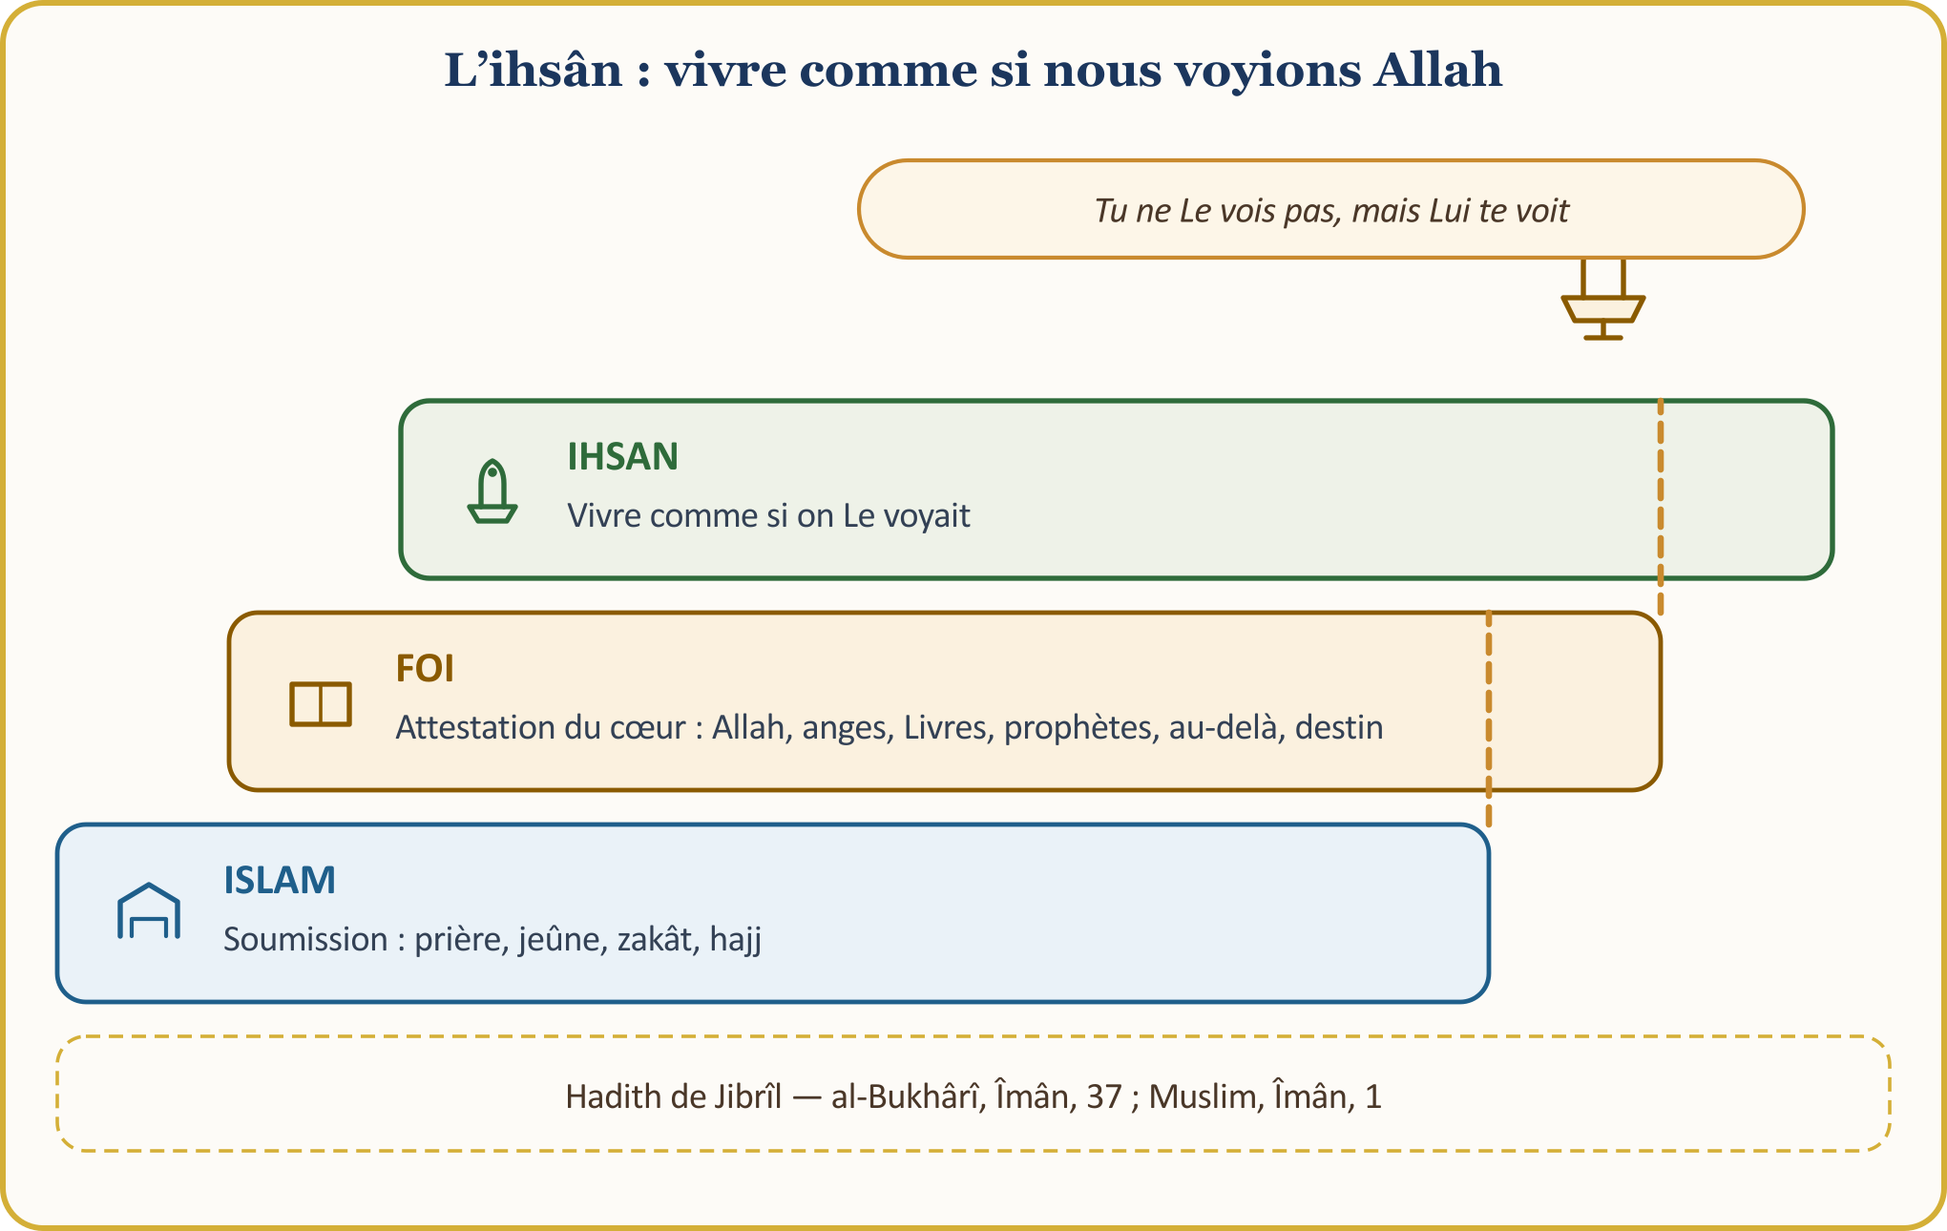
📜 HADITH — Allah a ordonné l’ihsân en toute chose
إِنَّ اللَّهَ كَتَبَ الْإِحْسَانَ عَلَى كُلِّ شَيْءٍ
Il est rapporté par Shaddâd b. Aws (qu’Allah l’agrée) que notre Prophète a dit : « Allah le Très-Haut a ordonné l’ihsân (le bel agir) en toute chose. Même quand vous tuez, tuez de belle manière ! Quand vous égorgez un animal, égorgez de belle manière ! Que chacun (quand il s’apprête à égorger) aiguise son couteau et apaise son animal ! »
[Muslim, Sayd, 57 ; at-Tirmidhî, Diyât, 14]

Scène de notre vie en Europe — l’ihsân dans notre travail, c’est le travail soigné, accompli avec soin (itqân) : il est rapporté que notre Prophète a dit : « Allah aime que l’un de vous, quand il fait un travail, le fasse solidement et avec soin. » (al-Bayhaqî, Shu‘ab al-îmân ; at-Tabarânî, al-Mu‘jam al-awsat) Sa chaîne de transmission comporte une faiblesse ; son sens est soutenu par le hadith authentique (sahîh) ci-dessus. Le maître artisan qui finit son travail avec soin même quand le patron ne le voit pas, l’ouvrier à son établi à 08h00, le commerçant qui ne cache pas les défauts, tous vivent dans l’ihsân. Comme le dit la sentence attribuée à ‘Alî, la valeur de l’homme se mesure à son ihsân dans son travail. (DİA, « Ihsân ») L’employeur belge voit d’abord le travail soigné (itqân) de son employé musulman avant de voir sa prière ; la fidélité à l’horaire, la fidélité aux rendez-vous et donner au travail son dû, voilà ici la prédication silencieuse de l’islam.

II. À QUI LE BIEN ? DES CERCLES DU PROCHE AU LOINTAIN
📖 VERSET CORANIQUE — Les cercles du bien
وَاعْبُدُوا اللَّهَ وَلَا تُشْرِكُوا بِهِ شَيْئًا وَبِالْوَالِدَيْنِ إِحْسَانًا وَبِذِي الْقُرْبَىٰ وَالْيَتَامَىٰ وَالْمَسَاكِينِ وَالْجَارِ ذِي الْقُرْبَىٰ وَالْجَارِ الْجُنُبِ وَالصَّاحِبِ بِالْجَنبِ وَابْنِ السَّبِيلِ وَمَا مَلَكَتْ أَيْمَانُكُمْ إِنَّ اللَّهَ لَا يُحِبُّ مَن كَانَ مُخْتَالًا فَخُورًا
Adorez Allah et ne Lui associez rien. Faites du bien aux père et mère, aux proches, aux orphelins, aux pauvres, au voisin proche, au voisin éloigné, au compagnon à tes côtés (collègue, camarade d’école, compagnon de voyage), au voyageur et à ceux qui sont sous votre responsabilité. Allah n’aime pas celui qui se contemple et se vante sans cesse.
[an-Nisâ’, 4:36]

Le verset énumère les cercles : parents, proches, orphelin, pauvre ; voisin proche (même immeuble), voisin éloigné (le quartier) ; le compagnon à tes côtés (collègue, camarade d’école, compagnon de voyage) (travail, école, tram) ; voyageur (invité, nouvel arrivant, réfugié) ; ceux sous notre responsabilité (salarié, apprenti).
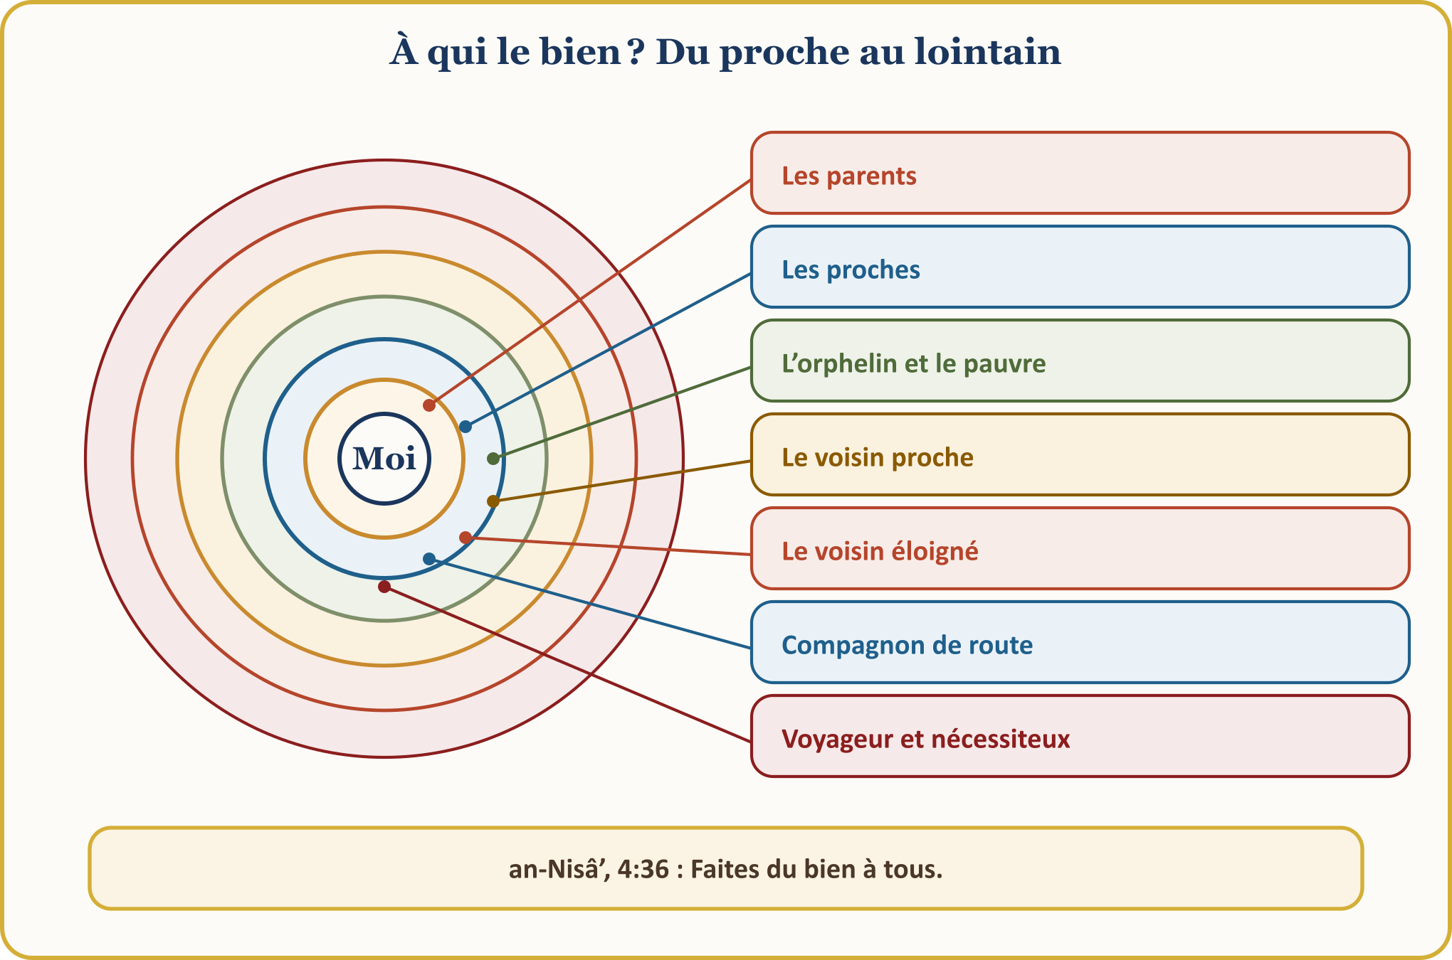
Il est rapporté par notre mère ‘Â’isha (qu’Allah l’agrée) que notre Prophète a dit : « Jibrîl m’a tant recommandé le voisin que j’ai cru qu’il allait en faire un héritier. » (al-Bukhârî, Adab, 28 ; Muslim, Birr, 140) C’est pourquoi le voisin est veillé comme un héritier ; on frappe à sa porte, on s’enquiert de lui, son assiette ne revient pas vide.
📜 HADITH — Celui qui dort rassasié quand son voisin a faim
لَيْسَ الْمُؤْمِنُ الَّذِي يَشْبَعُ وَجَارُهُ جَائِعٌ
Il est rapporté par Ibn ‘Abbâs (qu’Allah l’agrée) que notre Prophète a dit : « Celui qui dort rassasié quand son voisin a faim n’est pas (au sens vrai) croyant. »
[al-Bukhârî, al-Adab al-mufrad, 112]

On ne demande pas la religion du voisin ; on demande son droit. Le voisin affamé a un droit sur le voisin rassasié, le voisin âgé sur le jeune voisin, le voisin seul sur la famille nombreuse ; ce droit passe avant la religion et la langue.

II. (SUITE) LE VISAGE DE L’ISLAM ICI EN EUROPE : LE BIEN ENVERS LE VOISIN NON MUSULMAN
🎙️ Mes chers frères et sœurs ! Notre voisin européen lit d’abord notre balance, notre parole, notre pas-de-porte et notre sourire, avant d’ouvrir le Coran.
📖 VERSET CORANIQUE — Le bien envers ceux qui ne vous combattent pas
لَّا يَنْهَاكُمُ اللَّهُ عَنِ الَّذِينَ لَمْ يُقَاتِلُوكُمْ فِي الدِّينِ وَلَمْ يُخْرِجُوكُم مِّن دِيَارِكُمْ أَن تَبَرُّوهُمْ وَتُقْسِطُوا إِلَيْهِمْ إِنَّ اللَّهَ يُحِبُّ الْمُقْسِطِينَ
Allah ne vous interdit pas d’entretenir de bonnes relations avec ceux qui ne vous combattent pas pour la religion et ne vous chassent pas de vos demeures, ni d’être justes envers eux. Allah aime les justes.
[al-Mumtahana, 60:8]

Asmâ’ bint Abî Bakr (qu’Allah l’agrée) raconte : ma mère est venue me voir à l’époque du pacte d’al-Hudaybiyya, alors qu’elle était mushrika. J’ai demandé au Messager d’Allah : « Dois-je m’occuper d’elle ? » Il a dit : « Oui, occupe-toi de ta mère. » (al-Bukhârî, Hiba, 29 ; Muslim, Zakât, 50) Il est rapporté qu’à cette occasion le verset 8 de la sourate al-Mumtahana fut révélé : le bien et la justice envers ceux qui ne combattent pas ne sont pas interdits.
Voici la mesure :
⚖️ REPÈRE DE FIQH — Quel bien envers le voisin non musulman ?
Le bien et la justice envers les non-musulmans qui ne combattent pas ne sont pas interdits (al-Mumtahana, 60:8) ; l’aumône surérogatoire (sadaqa), le cadeau, la visite, la visite au malade, les condoléances et l’aide ne distinguent pas selon la religion. Que l’aumône surérogatoire puisse aussi être donnée aux pauvres dhimmîs est établi par la cause de révélation d’al-Baqara 2:272. La zakât n’est pas donnée aux non-musulmans ; pour la fitr, c’est aussi l’avis de la majorité. (İlmihal)
[İlmihal ; DİA, « Komşu » ; DİA, « Zimmî » ; DİA, « Birr »]

Dans la rue belge, cette mesure se vit ainsi : déneiger le pas-de-porte et le chemin du voisin âgé quand il neige, sortir aussi la poubelle du voisin le jour des poubelles, faire les courses pour le voisin âgé chaque semaine, apporter une assiette de douceurs au voisin pour la fête, cuisiner une soupe en cas de maladie et l’apporter, aider une heure lors d’un déménagement, veiller au bruit nocturne. Il est rapporté par Abû Dharr (qu’Allah l’agrée) que notre Prophète a dit : « Ton sourire à ton frère est une aumône. » (at-Tirmidhî, Birr, 36) ; même accueillir son frère avec un visage souriant est un bien à ne pas mépriser. (Muslim, Birr, 144) Il est rapporté par Jarîr b. ‘Abdillâh (qu’Allah l’agrée) que « Allah ne fait pas miséricorde à qui ne fait pas miséricorde aux hommes. » (Muslim, Fadâ’il, 66 ; al-Bukhârî, Adab, 18) Et il est rapporté par ‘Adî b. Hâtim (qu’Allah l’agrée) : « Préservez-vous du Feu, fût-ce avec la moitié d’une datte. » (al-Bukhârî, Zakât, 10 ; Muslim, Zakât, 67) Quand l’enfant d’une famille juive au service du Messager d’Allah tomba malade, il lui rendit visite chez lui et s’assit à son chevet (al-Bukhârî, Janâ’iz, 80) ; faciliter et ne pas faire haïr fait aussi partie de cette religion. (al-Bukhârî, ‘Ilm, 11)
Ici en Europe, la plus forte prédication de l’islam, c’est d’être un voisin fiable et bon.

III. REPOUSSER LE MAL PAR CE QUI EST MEILLEUR
📖 VERSET CORANIQUE — L’ennemi devient un ami chaleureux
وَلَا تَسْتَوِي الْحَسَنَةُ وَلَا السَّيِّئَةُ ادْفَعْ بِالَّتِي هِيَ أَحْسَنُ فَإِذَا الَّذِي بَيْنَكَ وَبَيْنَهُ عَدَاوَةٌ كَأَنَّهُ وَلِيٌّ حَمِيمٌ ۝ وَمَا يُلَقَّاهَا إِلَّا الَّذِينَ صَبَرُوا وَمَا يُلَقَّاهَا إِلَّا ذُو حَظٍّ عَظِيمٍ
Le bien et le mal ne sont pas égaux. Repousse (le mal) par ce qui est meilleur en conduite ; tu verras alors que celui avec qui tu étais en inimitié est devenu assurément un ami chaleureux !
Seuls ceux qui patientent atteignent ce résultat, et seuls ceux qui ont une grande part (de vertus) y parviennent.
[Fussilat, 41:34–35]

C’est la forme la plus difficile du bien : répondre à qui nous fait du mal par le bien. Le croyant qui salue, partage son assiette et patiente change l’inimitié en amitié. Cette patience n’est pas faiblesse, mais l’œuvre de ceux qui ont une grande part de vertus.
Voici le salut, l’assiette et la patience : notre mesure face à la parole raciste, à la plainte injuste, à la dispute de parking, à l’insulte sur internet.
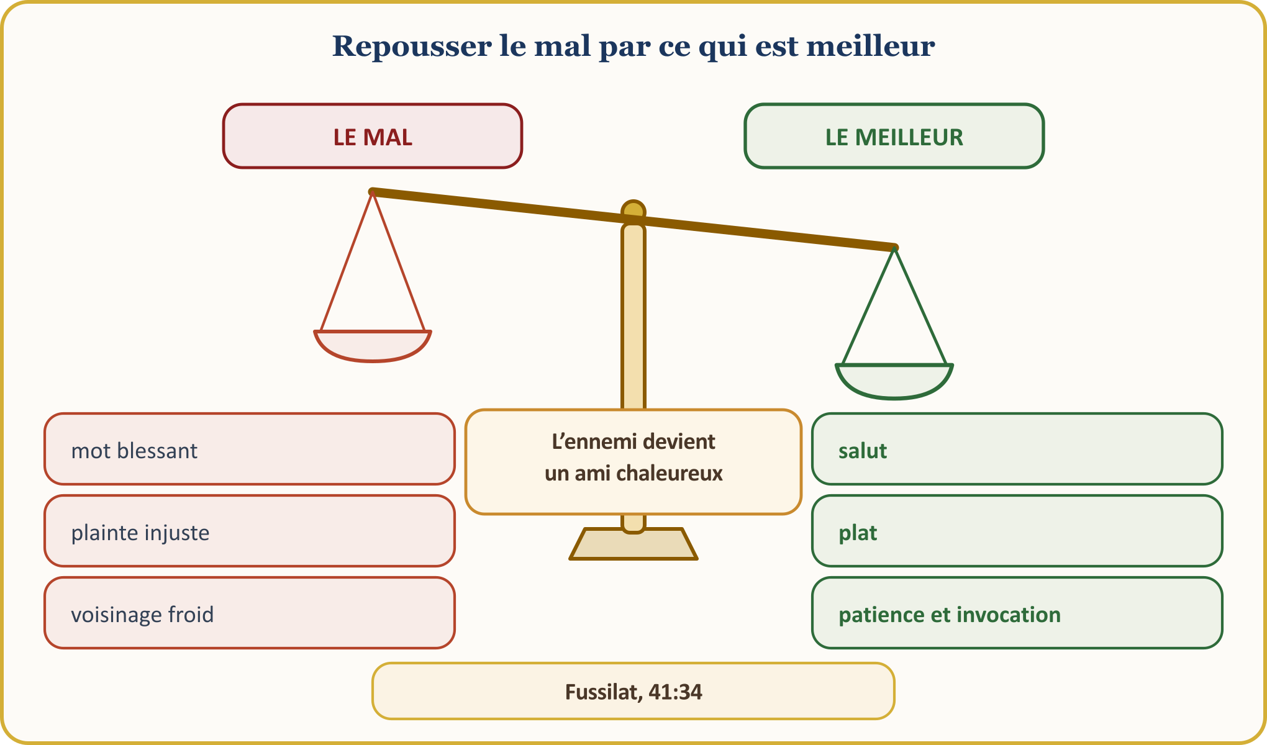
📜 HADITH — Faire suivre le mal par le bien
اتَّقِ اللَّهَ حَيْثُمَا كُنْتَ وَأَتْبِعِ السَّيِّئَةَ الْحَسَنَةَ تَمْحُهَا وَخَالِقِ النَّاسَ بِخُلُقٍ حَسَنٍ
Il est rapporté par Abû Dharr (qu’Allah l’agrée) que notre Prophète a dit : « Où que tu sois, crains Allah ; si tu fais un mal, fais aussitôt suivre un bien qui l’effacera ; et comporte-toi avec les hommes avec un beau caractère. »
[at-Tirmidhî, Birr, 55]

Que le pécheur ne désespère pas ; « Les bonnes actions effacent les mauvaises. » (Hûd, 11:114) Celui qui repousse le mal par ce qui est meilleur sauve à la fois lui-même et l’autre.
Rendre le mal pour le mal est facile ; tout le monde le fait. Repousser le mal par ce qui est meilleur demande de la patience, mais seul cela brise la chaîne de l’inimitié. Entre nous et notre voisin, notre collègue, et même celui qui nous adresse une parole blessante en chemin, un salut, un sourire, une assiette chaude font fondre la glace.

III. (SUITE) LE BIEN MALGRÉ TOUT : PROCHES BROUILLÉS, PARENTS INGRATS
Un compagnon vint trouver notre Prophète et lui dit : « Ô Messager d’Allah, j’ai des proches. Je maintiens le lien avec eux, mais eux le rompent avec moi. Je leur fais du bien, mais eux me font du mal. Je suis doux envers eux, mais eux sont durs envers moi. » Le Messager d’Allah lui répondit alors :
📜 HADITH — La cendre chaude
لَئِنْ كُنْتَ كَمَا قُلْتَ فَكَأَنَّمَا تُسِفُّهُمُ الْمَلَّ وَلاَ يَزَالُ مَعَكَ مِنَ اللَّهِ ظَهِيرٌ عَلَيْهِمْ مَا دُمْتَ عَلَى ذَلِكَ
Selon Abû Hurayra (qu’Allah l’agrée), notre Prophète a dit : « S’il en est vraiment comme tu le dis, ton attitude leur pèse (c’est « comme s’il leur faisait manger de la cendre chaude » face à tes bienfaits). Tant que tu persévères ainsi, le soutien d’Allah sera avec toi contre eux. » (Sens)
[Muslim, Birr, 22]

💡 LEÇON DE L’HISTOIRE — Mistah et le serment d’Abû Bakr
Abû Bakr prit sous sa protection son parent Mistah, devenu orphelin très jeune, et continua de l’aider par pauvreté à l’âge adulte. Lorsque Mistah se mêla aux ragots lors de l’affaire de la calomnie (al-ifk), Abû Bakr jura de ne plus l’aider. C’est alors que fut révélé le verset 22 de la sourate an-Nûr ; Abû Bakr dit : « Par Allah, je désire qu’Allah me pardonne, je préfère cela à tout », rompit son serment et poursuivit ses dons. (Kur’an Yolu, t. 4, p. 63 ; DİA, « Mistah b. Uthâtha ») Le bien n’est vraiment le bien que là où il est rompu, non là où il est récompensé.
[Kur’an Yolu, t. 4, p. 63 ; DİA, « Mistah b. Uthâtha »]

📖 VERSET CORANIQUE — Qu’ils pardonnent et qu’ils passent outre
وَلْيَعْفُوا وَلْيَصْفَحُوا أَلَا تُحِبُّونَ أَن يَغْفِرَ اللَّهُ لَكُمْ وَاللَّهُ غَفُورٌ رَّحِيمٌ
Que ceux d’entre vous qui sont favorisés et aisés ne jurent plus de ne rien donner aux proches, aux pauvres et à ceux qui ont émigré sur la voie d’Allah. Qu’ils pardonnent et se montrent indulgents ; ne désirez-vous pas qu’Allah vous pardonne ? Allah est très pardonneur, très miséricordieux.
[an-Nûr, 24:22 ; extrait du verset]

Selon Hudhayfa b. al-Yamân (qu’Allah l’agrée), notre Prophète a dit : « Ne soyez pas des opportunistes sans caractère (imma‘a) qui disent : « Si les gens font le bien, nous faisons le bien, et s’ils commettent l’injustice, nous commettons l’injustice. » Prenez pour principe intérieur de faire du bien aux hommes quand ils font le bien, et de ne pas commettre l’injustice envers eux quand ils font le mal. » (at-Tirmidhî, Birr, 63) Telle est aussi la vraie nature du maintien des liens de parenté (silat ar-rahim) : « Celui qui maintient les liens n’est pas celui qui rend à son proche le bien qu’il en a reçu, mais celui qui renoue le lien quand son proche le rompt. » (al-Bukhârî, Adab, 15)
Scène de notre vie en Europe : N’y a-t-il pas parmi nous celui qui ne parle plus à son frère depuis dix ans pour un héritage au pays, qui porte pendant des années une rancune née dans l’association, qui boude un proche parce qu’il n’est pas venu à son mariage ? Celui qui fait le premier pas gagne : ce n’est pas celui qui attend qu’on l’appelle qui gagne, mais celui qui appelle ; ce n’est pas celui qui obtient raison qui gagne, mais celui qui réconcilie. Disons-le aussi clairement : cette patience n’est pas un consentement à l’injustice ; chercher son droit par les voies légales est permis, car notre Seigneur ordonne la justice avec l’ihsân. (an-Nahl, 16:90)

IV. L’IHSAN EN FAMILLE : DES PARENTS AUX PETITS-ENFANTS
📖 VERSET CORANIQUE — Ne leur dis même pas « ouf ! »
وَقَضَىٰ رَبُّكَ أَلَّا تَعْبُدُوا إِلَّا إِيَّاهُ وَبِالْوَالِدَيْنِ إِحْسَانًا إِمَّا يَبْلُغَنَّ عِندَكَ الْكِبَرَ أَحَدُهُمَا أَوْ كِلَاهُمَا فَلَا تَقُل لَّهُمَا أُفٍّ وَلَا تَنْهَرْهُمَا وَقُل لَّهُمَا قَوْلًا كَرِيمًا ۝ وَاخْفِضْ لَهُمَا جَنَاحَ الذُّلِّ مِنَ الرَّحْمَةِ وَقُل رَّبِّ ارْحَمْهُمَا كَمَا رَبَّيَانِي صَغِيرًا
Ton Seigneur a ordonné que vous n’adoriez que Lui, et que vous fassiez du bien à vos père et mère. Si l’un d’eux ou tous deux atteignent la vieillesse auprès de toi, ne leur dis même pas « ouf ! » Ne les repousse pas ! Dis-leur à tous deux une parole douce qui touche le cœur.
Étends sur eux, par miséricorde, l’aile de l’humilité. Et dis en invoquant : « Mon Seigneur ! Comme ils m’ont élevé avec tendresse quand j’étais petit, accorde-leur aujourd’hui Ta miséricorde. »
[al-Isrâ’, 17:23–24]

📜 HADITH — Ta mère, puis ta mère
جَاءَ رَجُلٌ إِلَى رَسُولِ اللَّهِ ﷺ فَقَالَ يَا رَسُولَ اللَّهِ مَنْ أَحَقُّ بِحُسْنِ صَحَابَتِي قَالَ ‏ ‏ أُمُّكَ ‏ ‏‏ ‏ قَالَ ثُمَّ مَنْ قَالَ ‏ ‏ أُمُّكَ ‏ ‏‏ ‏ قَالَ ثُمَّ مَنْ قَالَ ‏ ‏ أُمُّكَ ‏ ‏‏ ‏ قَالَ ثُمَّ مَنْ قَالَ ‏ ‏ ثُمَّ أَبُوكَ ‏ ‏‏ ‏
Selon Abû Hurayra (qu’Allah l’agrée), un homme vint trouver le Messager d’Allah et demanda : « Ô Messager d’Allah, qui parmi les hommes mérite le plus que je sois bon envers lui ? » Le Messager d’Allah répondit : « Ta mère. » « Et ensuite, qui ? » demanda-t-il ; il dit : « Ta mère. » « Et ensuite, qui ? » demanda-t-il ; il dit encore : « Ta mère. » « Et ensuite, qui ? » demanda-t-il ; il dit : « Ton père. »
[al-Bukhârî, Adab, 2 ; Muslim, Birr, 1]

Notre Seigneur donne ensemble la bonne nouvelle et la juste mesure : « Si vous faites le bien, c’est pour vous-mêmes que vous le faites. » (al-Isrâ’, 17:7) Que l’ihsân envers eux ne reste pas en paroles : une visite par semaine, une assiette chaude. Nous n’accusons personne. Que notre nom ne manque pas sur le cahier des visites, ni le leur sur le cahier des invocations.
L’ihsân ne coule pas seulement vers le haut, il coule aussi vers le bas. Notre Prophète dit : « Les meilleurs d’entre vous sont les meilleurs envers leur famille. » (at-Tirmidhî, Manâqib, 63) Un visage souriant pour son conjoint, apprendre une invocation à son petit-enfant, c’est aussi de l’ihsân ; nos petits-enfants qui parlent français et flamand entendent l’invocation turque de leurs grands-parents.
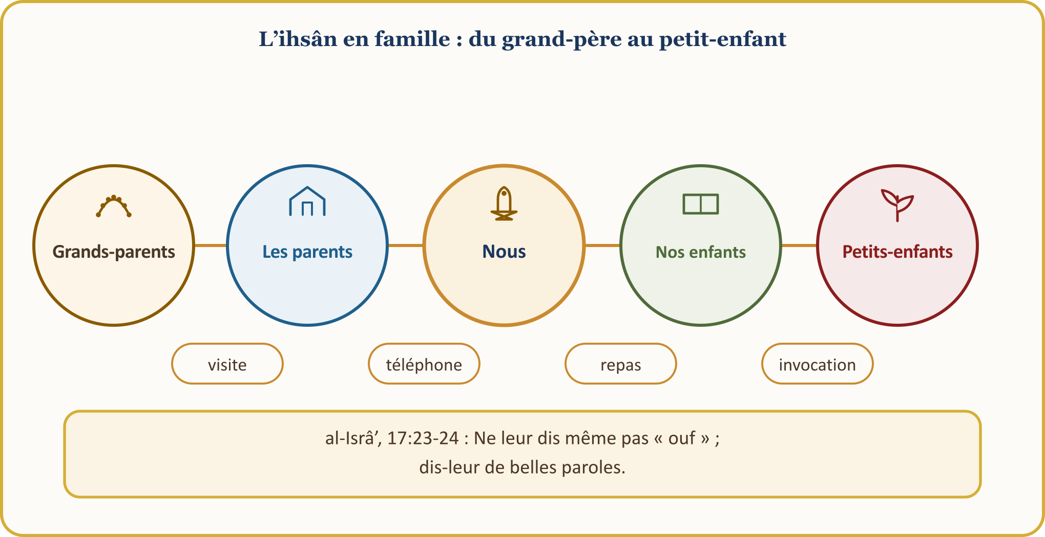
L’ihsân en famille commence dès la porte : par le salut, le sourire, et en ne disant même pas « ouf ! ».

V. LE BIEN SE SÈME ET SE MOISSONNE
📖 VERSET CORANIQUE — Le poids d’un atome
فَمَن يَعْمَلْ مِثْقَالَ ذَرَّةٍ خَيْرًا يَرَهُ ۝ وَمَن يَعْمَلْ مِثْقَالَ ذَرَّةٍ شَرًّا يَرَهُ
هَلْ جَزَاءُ الْإِحْسَانِ إِلَّا الْإِحْسَانُ
Quiconque aura fait le poids d’un atome de bien le verra. Et quiconque aura fait le poids d’un atome de mal le verra. Et la récompense du bien, c’est ainsi le bien même.
[az-Zalzala, 99:7–8 ; ar-Rahmân, 55:60]

Chacun moissonne ce qu’il sème : « Ceux qui font le bien en ce monde trouveront le bien. » (az-Zumar, 39:10) « Le Tout-Miséricordieux suscitera pour eux de l’affection (dans les cœurs). » (Maryam, 19:96) « En vérité, les vertueux seront dans le jardin de an-Na‘îm. » (al-Infitâr, 82:13)
📜 HADITH — J’étais malade et tu ne M’as pas rendu visite
إِنَّ اللَّهَ عَزَّ وَجَلَّ يَقُولُ يَوْمَ الْقِيَامَةِ يَا ابْنَ آدَمَ مَرِضْتُ فَلَمْ تَعُدْنِي ‏ ‏ قَالَ يَا رَبِّ كَيْفَ أَعُودُكَ وَأَنْتَ رَبُّ الْعَالَمِينَ ‏ ‏ قَالَ أَمَا عَلِمْتَ أَنَّ عَبْدِي فُلاَنًا مَرِضَ فَلَمْ تَعُدْهُ أَمَا عَلِمْتَ أَنَّكَ لَوْ عُدْتَهُ لَوَجَدْتَنِي عِنْدَهُ
Il est rapporté de Abû Hurayra (qu’Allah l’agrée) que le Messager d’Allah dit : « Allah le Très-Haut dira au Jour de la Résurrection : Ô fils d’Adam, J’étais malade et tu ne M’as pas visité. L’homme dira : Mon Seigneur, comment aurais-je pu Te visiter ! Tu es le Seigneur des mondes. Allah le Très-Haut dira : Ne te souviens-tu pas, untel Mon serviteur était malade et tu ne lui as pas rendu visite. Sache que si tu lui avais rendu visite, tu M’aurais trouvé auprès de lui, dira-t-Il… » (la suite avec les passages de la nourriture et de l’eau)
[Muslim, Birr, 43 ; hadith qudsî (extrait de la narration)]

Avec les mots de Yunus Emre : « Si tu as visité un malade / Si tu lui as donné une gorgée d’eau / Demain tu la retrouveras là-bas / Comme si tu avais bu le vin du Vrai // Si tu as vu un démuni / Si tu lui as donné un vieux vêtement / Demain cela viendra à toi / Comme s’Il t’avait taillé le vêtement du Vrai » Selon la parabole attribuée à Mawlânâ, le bien ressemble au paysan qui ouvre son grenier à la semence. (DİA, « Yunus Emre »)
Scène de notre vie en Europe : Un « bon rétablissement » pour notre compatriote hospitalisé, une heure de thé à la maison de repos, la patience du paysan qui sème sous le ciel gris des Ardennes… Le paysan ne moissonne pas le jour où il sème ; mais qui ne sème pas ne moissonne jamais. Le petit bien d’aujourd’hui est le grand ami de demain.
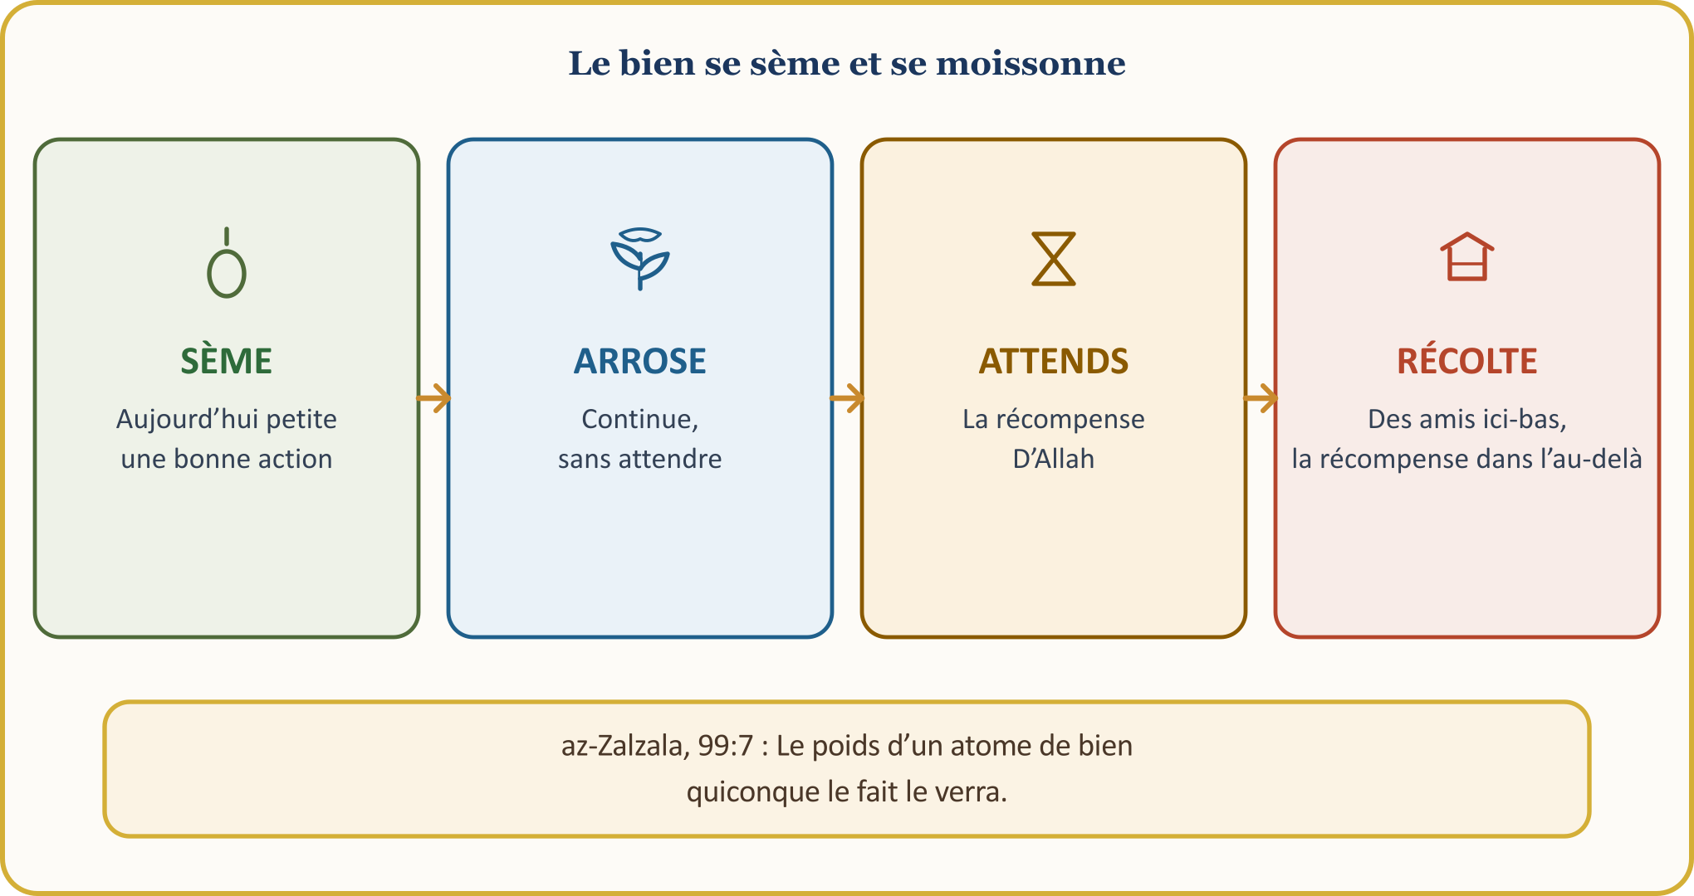

VI. DONNER DE CE QUE L’ON AIME : ABÛ BAKR ET ABÛ TALHA
📖 VERSET CORANIQUE — Sans donner de ce que vous aimez
لَن تَنَالُوا الْبِرَّ حَتَّىٰ تُنفِقُوا مِمَّا تُحِبُّونَ وَمَا تُنفِقُوا مِن شَيْءٍ فَإِنَّ اللَّهَ بِهِ عَلِيمٌ
Vous n’atteindrez jamais la vraie piété (birr) tant que vous ne donnerez pas, sur la voie d’Allah, de ce que vous aimez. Et quoi que vous donniez, Allah le sait parfaitement.
[Âl ‘Imrân, 3:92]

Les commentateurs comptent parmi les choses aimées la fortune, le rang, la science et la force du corps ; l’aumône doit être donnée du plus précieux. (Kur’an Yolu, t. 1, p. 629–631) Lorsque ce verset fut révélé, Abû Talha donna Bayruhâ, son jardin préféré face à la mosquée du Prophète ; notre Prophète dit : « Quel bien profitable ! », et demanda qu’on le partage entre ses proches. (al-Bukhârî, Zakât, 44 ; Muslim, Zakât, 42) ‘Umar voua de même au bien le revenu de sa part de Khaybar.
Lors des préparatifs de Tabûk, ‘Umar apporta la moitié de ses biens ; Abû Bakr apporta tout. À la question « Qu’as-tu laissé à ta famille ? », il répondit : « Je leur ai laissé Allah et Son Messager » ; ‘Umar dit : « Désormais, jamais plus je ne rivaliserai avec toi en rien ! » (Abû Dâwûd, Zakât, 40 ; at-Tirmidhî, Manâqib, 16) À La Mecque déjà, il avait racheté puis affranchi des esclaves comme Bilâl l’Abyssin. Alors que notre Prophète louait sept compagnons parmi lesquels Abû Bakr, il dit : « Qu’Abû Bakr est un homme excellent… » (at-Tirmidhî, Manâqib, 32)
📜 HADITH — Qui s’est levé ce matin en jeûnant ?
‏ مَنْ أَصْبَحَ مِنْكُمُ الْيَوْمَ صَائِمًا ‏
‏ فَمَنْ تَبِعَ مِنْكُمُ الْيَوْمَ جَنَازَةً ‏
‏ فَمَنْ أَطْعَمَ مِنْكُمُ الْيَوْمَ مِسْكِينًا ‏
‏ فَمَنْ عَادَ مِنْكُمُ الْيَوْمَ مَرِيضًا ‏
‏ مَا اجْتَمَعْنَ فِي امْرِئٍ إِلاَّ دَخَلَ الْجَنَّةَ ‏
Selon Abû Hurayra (qu’Allah l’agrée), notre Prophète demanda : « Qui d’entre vous s’est levé ce matin en jeûnant ? »… Abû Bakr : « Moi ! »… « Qui d’entre vous a suivi aujourd’hui un convoi funèbre ? »… « Qui d’entre vous a nourri aujourd’hui un pauvre ? »… « Et qui d’entre vous a visité aujourd’hui un malade ? »… Il dit alors : « Celui en qui se réunissent ces qualités entrera assurément au paradis. »
[Muslim, Zakât (1028)]

« Comme Allah t’a comblé de Son ihsân, comble à ton tour les hommes de ton ihsân. » (al-Qasas, 28:77) Qui donne de ce qu’il aime trouve ce qu’il aime.

VII. LE BIEN ENSEMBLE ET LA TRACE DURABLE : MOSQUÉE, ASSOCIATION, BÉNÉVOLAT, ÉCRAN
📖 VERSET CORANIQUE — Entraidez-vous dans le bien et la piété
وَتَعَاوَنُوا عَلَى الْبِرِّ وَالتَّقْوَىٰ وَلَا تَعَاوَنُوا عَلَى الْإِثْمِ وَالْعُدْوَانِ وَاتَّقُوا اللَّهَ إِنَّ اللَّهَ شَدِيدُ الْعِقَابِ
… Entraidez-vous dans le bien et la piété, et ne vous entraidez pas dans le péché et l’injustice. Craignez Allah, car le châtiment d’Allah est sévère.
[al-Mâ’ida, 5:2 ; extrait du verset]

Nos associations, nos caisses de funérailles, nos journées de soupe et nos rendez-vous de don du sang sont tous ici en Europe l’écho de ce verset. Donner son sang est permis : « Quiconque sauve une vie, c’est comme s’il avait sauvé l’humanité entière. » (al-Mâ’ida, 5:32) Celui que la Belgique appelle « vrijwilliger / bénévole » compte chez nous parmi les muhsin. Il est rapporté que : « Les meilleurs d’entre les hommes sont les plus utiles aux hommes. » (at-Tabarânî, al-Mu‘jam al-awsat ; bon (hasan) selon al-Albânî, faible (da‘îf) selon la majorité)
📜 HADITH — Ses œuvres s’interrompent, sauf trois
إِذَا مَاتَ الإِنْسَانُ انْقَطَعَ عَنْهُ عَمَلُهُ إِلاَّ مِنْ ثَلاَثَةٍ إِلاَّ مِنْ صَدَقَةٍ جَارِيَةٍ أَوْ عِلْمٍ يُنْتَفَعُ بِهِ أَوْ وَلَدٍ صَالِحٍ يَدْعُو لَهُ ‏
Selon Abû Hurayra (qu’Allah l’agrée), notre Prophète a dit : « Lorsque l’homme meurt, la récompense de ses œuvres s’interrompt, sauf pour trois : l’aumône continue (sadaqa jâriya) (le bien dont le profit se prolonge), la science dont on tire profit, et l’enfant vertueux qui invoque pour lui après sa mort. »
[Muslim, Wasâyâ, 14]

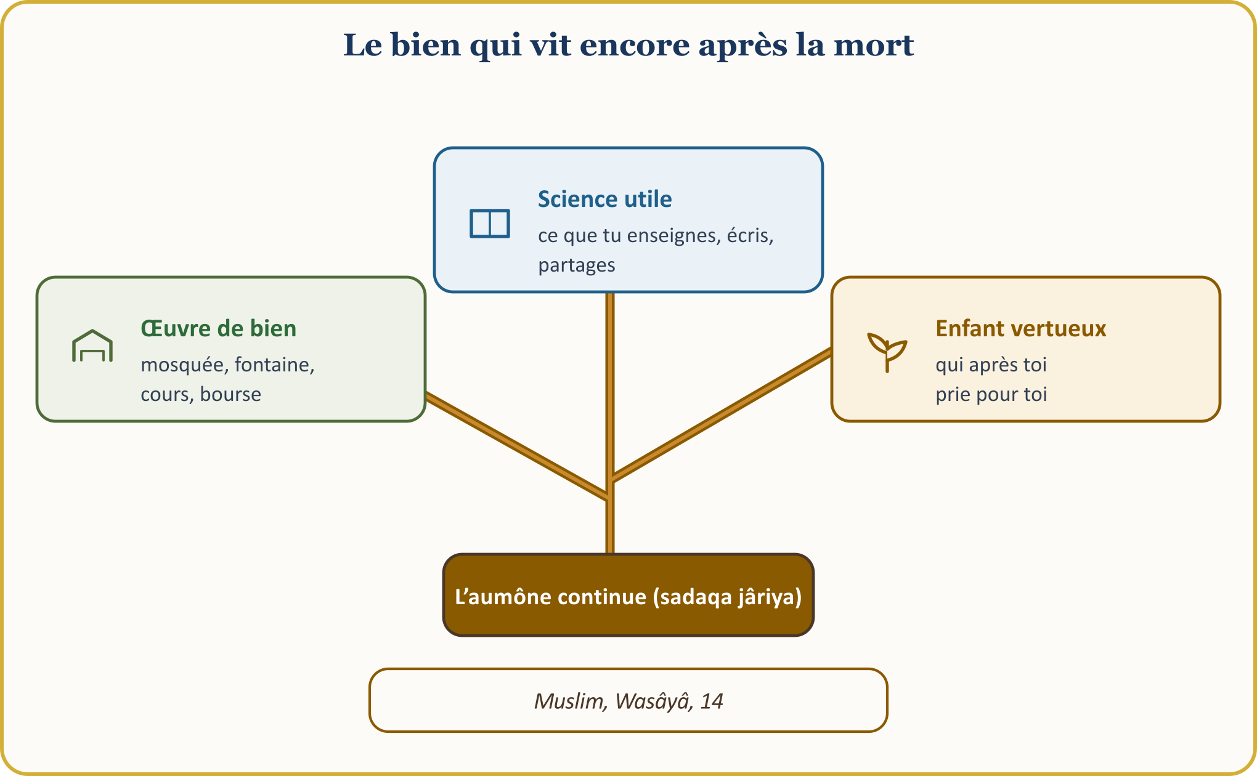
L’écran a lui aussi son droit : « Ô vous qui croyez ! Qu’un groupe ne se moque pas d’un autre groupe… Ne vous dénigrez pas les uns les autres et ne vous affublez pas de sobriquets. » (al-Hujurât, 49:11) Selon ‘Abdullah b. ‘Amr (qu’Allah l’agrée), « le musulman est celui dont les autres musulmans sont à l’abri, de sa main comme de sa langue. » (al-Bukhârî, Îmân, 4 ; Muslim, Îmân, 68) N’écrivons pas de commentaire blessant, ne partageons pas ce que nous n’avons pas vérifié. Derrière l’écran aussi, Allah nous voit.

CONCLUSION : DEVENIR UNE CLÉ DU BIEN
Quand l’homme quitte ce monde, il laisse derrière lui ses biens et son rang ; la trace profonde, c’est la main qui caresse la tête de l’orphelin, la parole qui gagne un cœur et le pas qui répare un cœur brisé.
Le bien, ce n’est pas seulement l’argent : gagner un cœur, écouter un enfant, prendre des nouvelles du voisin, faire son travail comme il faut, tout cela est le bien.
📜 HADITH — Les clés du bien, les verrous contre le mal
إِنَّ مِنَ النَّاسِ مَفَاتِيحَ لِلْخَيْرِ مَغَالِيقَ لِلشَّرِّ وَإِنَّ مِنَ النَّاسِ مَفَاتِيحَ لِلشَّرِّ مَغَالِيقَ لِلْخَيْرِ فَطُوبَى لِمَنْ جَعَلَ اللَّهُ مَفَاتِيحَ الْخَيْرِ عَلَى يَدَيْهِ وَوَيْلٌ لِمَنْ جَعَلَ اللَّهُ مَفَاتِيحَ الشَّرِّ عَلَى يَدَيْهِ
Selon Anas (qu’Allah l’agrée), notre Prophète a dit : « Il est des hommes qui sont (pour ainsi dire) comme les clés du bien et les verrous du mal. Et il en est d’autres qui sont comme les clés du mal et les verrous du bien. Heureux ceux entre les mains de qui Allah le Très-Haut a placé les clés du bien ! Et malheur à ceux entre les mains de qui Allah le Très-Haut a placé les clés du mal ! »
[Ibn Mâja, Muqaddima, 19 (237) ; bon (hasan) selon al-Albânî]

Ces paroles de ‘Umar (qu’Allah l’agrée) sont rapportées : « Faites vos propres comptes avant d’être jugés ; préparez-vous à la plus grande comparution. » (at-Tirmidhî, Qiyâma, 25 ; attribué à ‘Umar) Chaque soir avant de nous coucher, demandons-nous : « Qu’ai-je fait aujourd’hui pour Allah ? »
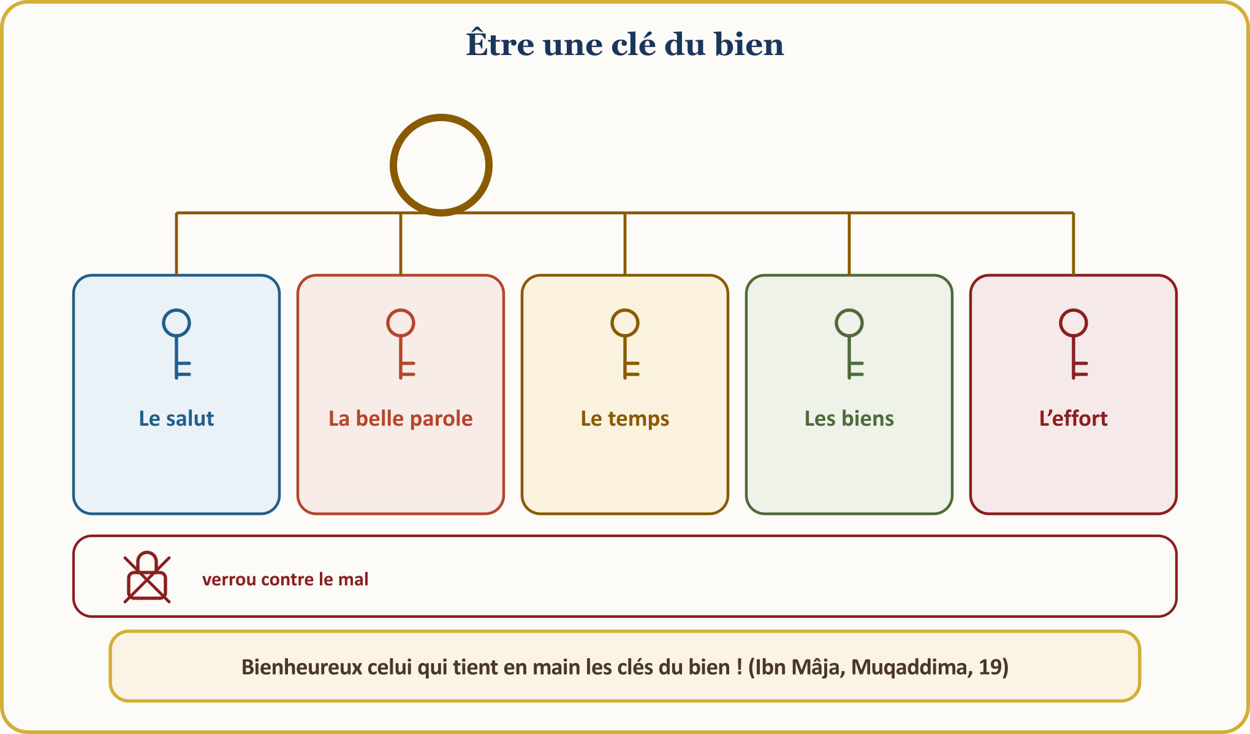
L’engagement pour le bien — à accrocher à l’intérieur de notre porte
1 | J’agirai comme si Allah me voyait. Même si le patron ne voit pas, je mènerai à bien mon travail, ma parole et mes rendez-vous.
2 | Je frapperai à la porte de mon voisin. Je saluerai sans distinction de religion ni de langue, et je tendrai la main dans la neige, la maladie et le déménagement.
3 | Je répondrai au mal par le bien. Je tendrai d’abord le salut, puis l’assiette, et je ne dirai pas de parole blessante à qui me blesse.
4 | Je prendrai des nouvelles de mes aînés. Cette semaine, j’appellerai ou je rendrai visite à mes parents, à mon grand-père, à mon proche brouillé, et je consacrerai du temps à mon petit-enfant.
5 | Je serai muhsin jusque sur l’écran. Je n’écrirai pas de commentaire blessant, je ne partagerai pas ce que je n’ai pas vérifié, et j’écrirai une belle parole à quelqu’un.
6 | Chaque mois, je m’associerai à une bonne œuvre durable. Je réserverai une part régulière à l’un de ceux-ci : mosquée, association, bourse, don du sang ou bénévolat.
7 | Chaque jour une bonne action, chaque soir un examen de conscience. Avant de dormir, je me dirai : « Qu’ai-je fait aujourd’hui pour Allah ? », et je clôturerai ma faute par une demande de pardon (istighfâr) et mon bienfait par la gratitude.

Le croyant qui vit comme s’il voyait Allah porte le bien à ceux qu’il connaît comme à ceux qu’il ne connaît pas ; il répond au mal par le bien et la trace qu’il laisse vit encore après sa mort. En sortant de cette prière du vendredi, posons-nous trois questions : À la porte de qui frapperai-je cette semaine ? À qui dois-je une belle parole ? Quelle brouille vais-je faire cesser ? Appelons aujourd’hui même le premier nom qui nous vient à l’esprit.

CLÔTURE À LA CHAIRE EN EUROPE ET INVOCATION DE L’ASSEMBLÉE
🎙️ Mes chers frères et sœurs ! Ouvrons nos mains et nos cœurs à notre Seigneur.
🤲 INVOCATION — Demande de protection, louange et prières sur le Prophète
أَعُوذُ بِاللَّهِ مِنَ الشَّيْطَانِ الرَّجِيمِ
الْحَمْدُ لِلَّهِ رَبِّ الْعَالَمِينَ، وَالصَّلَاةُ وَالسَّلَامُ عَلَى رَسُولِنَا مُحَمَّدٍ وَعَلَى آلِهِ وَصَحْبِهِ أَجْمَعِينَ
Je cherche refuge auprès d’Allah contre le mal du diable banni. La louange appartient à Allah, Seigneur des mondes. Que les prières d’Allah et Son salut soient sur notre Prophète Muhammad, sa famille et tous ses compagnons.
[Louange : al-Fâtiha, 1:2. Demande de protection et prières sur le Prophète : texte libre.]

Ô Allah ! Accorde-nous une subsistance licite (halal), une vie bonne et bénie, un beau caractère ; rends licite chaque bouchée que nous gagnons ici en Europe, et rapproche de Toi chacun de nos pas.
Ô Allah ! Fais de nos enfants et petits-enfants qui parlent français et flamand des pionniers du bien, résistants face au mal ; fais d’eux, sur cette terre, le visage souriant de l’islam.
Ô Allah ! Accorde à nos pères et mères, à nos aînés restés seuls à la maison de repos, à nos frères et sœurs hospitalisés, guérison, patience et paix ; et permets-nous de leur rendre visite.
Ô Allah ! Dissipe la rancune, la discorde et la brouille qui sont dans nos cœurs ; pardonne-nous ainsi qu’à nos frères et sœurs qui nous ont précédés dans la foi, et ne laisse dans nos cœurs aucune rancune envers les croyants. (al-Hashr, 59:10)
Ô Allah ! Accorde à nos voisins la tranquillité, au pays où nous vivons la sécurité, et aux opprimés de la terre Ton secours ; fais de nous ceux qui leur tendent la main.
Ô Allah ! Accorde Ta miséricorde à nos bienfaiteurs dont l’aumône continue (sadaqa jâriya) vit encore : qui ont fait bâtir une mosquée, ouvert un cours, fait couler une fontaine, enseigné une science et laissé derrière eux un enfant vertueux ; et ne nous écarte pas de leur voie.
Ô Allah ! Compte-nous parmi Tes serviteurs muhsin qui se réjouissent lorsqu’ils font le bien, qui implorent Ton pardon lorsqu’ils fautent, et qui vivent comme s’ils Te voyaient.
🤲 INVOCATION — Rabbanâ âtinâ
وَمِنْهُم مَّن يَقُولُ رَبَّنَا آتِنَا فِي الدُّنْيَا حَسَنَةً وَفِي الْآخِرَةِ حَسَنَةً وَقِنَا عَذَابَ النَّارِ
Il en est parmi les hommes qui disent : « Notre Seigneur ! Donne-nous le bien en ce monde et le bien dans l’au-delà, et préserve-nous du châtiment du Feu. »
[al-Baqara, 2:201 ; Muslim, Dhikr, 26]

Amen. Louange à Allah, Seigneur des mondes. El-Fâtiha.

ANNEXE : 40 BONNES ACTIONS EN EUROPE — UNE BONNE ACTION PAR JOUR
Cette liste est l’exercice de la semaine : cochons chaque jour une bonne action et adaptons-la à notre rue. Les quarante peuvent se faire en Belgique ; la plupart demandent non de l’argent, mais du temps et un visage souriant. Accrochons la liste à l’intérieur de notre porte, à côté de notre engagement ; chaque soir, cochons un point et faisons nos comptes.
40 BONNES ACTIONS EN EUROPE
Domaine | Bonnes actions
Famille (8) | 1. Appeler ses parents chaque semaine, leur rendre visite chaque mois. 2. Apporter le thé au grand-père et à la grand-mère avec son petit-enfant. 3. Dire chaque jour une belle parole à son conjoint. 4. Poser la tablette et écouter son enfant dix minutes. 5. Saluer le premier son proche brouillé. 6. Mener la discussion sur l’héritage avec justice et douceur. 7. Apprendre à son petit-enfant une invocation en turc. 8. Rendre visite à un proche malade, à l’hôpital ou à la maison.
Voisins et quartier (9) | 1. Par temps de neige, dégager le pas de sa porte et le chemin du voisin âgé. 2. Le jour de la collecte, sortir aussi la poubelle du voisin. 3. Faire les courses du voisin âgé une fois par semaine. 4. À la fête, apporter au voisin une assiette de douceurs. 5. Préparer une soupe pour le voisin malade et la lui apporter. 6. Aider une heure le voisin qui déménage. 7. Faire attention au bruit la nuit et prévenir à l’avance. 8. Dans le tram et le bus, céder sa place à une personne âgée. 9. Ramasser sur le côté les déchets et les verres cassés dans la rue.
Mosquée et association (8) | 1. Participer à la journée soupe de la mosquée avec une marmite. 2. Verser une part régulière à la caisse de funérailles. 3. Faire travailler une fois par semaine un enfant qui suit les cours. 4. Aller bénévolement à l’heure du thé à la maison de repos. 5. Prendre rendez-vous pour le don du sang et devenir donneur régulier. 6. Préparer un colis d’aide et participer à sa distribution. 7. Consacrer une heure par mois au nettoyage de l’association. 8. Faire découvrir à une famille nouvellement arrivée la maison, l’école et le marché.
Travail et commerce (8) | 1. Arriver au travail à l’heure et respecter ses horaires. 2. Mener son travail à bien, même si le patron ne le voit pas. 3. Dire franchement au client le défaut de la marchandise. 4. Rendre la monnaie au centime près. 5. Ne pas médire de son collègue et défendre ses droits. 6. Enseigner avec patience à l’apprenti et au stagiaire. 7. Refuser une proposition de gain injuste. 8. Se montrer arrangeant sur le carnet de crédit envers celui qui est en difficulté.
Vie numérique (7) | 1. Écrire chaque jour une belle parole à quelqu’un. 2. Laisser un commentaire blessant sans réponse. 3. Ne pas partager une nouvelle non vérifiée. 4. Ne blesser personne dans le groupe WhatsApp familial. 5. Poser son téléphone près de son enfant et montrer l’exemple. 6. Ne pas partager de photo ni d’enregistrement sans autorisation. 7. Envoyer l’information utile à qui en a besoin.

Le don du sang est permis, car il peut sauver une vie, et rendre visite à nos aînés à la maison de repos pour gagner leurs cœurs est aussi un bien que notre religion demande ; les deux s’inscrivent au registre de l’aumône continue (sadaqa jâriya).
🎙️ NOTE POUR LE PRÉDICATEUR — Méthode des sources
Les textes coraniques suivent le texte de Tanzil, les traductions la traduction de Kur’an Yolu ; les numéros de hadiths suivent la numérotation courante ; les définitions des notions ont été comparées avec TDV İslâm Ansiklopedisi.

